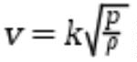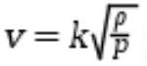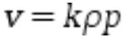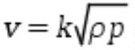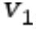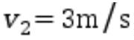佳一中 2025-2026 学年度第一学期高一期末考试
物理试题
时间：75 分钟 总分：100 分
一、单选题
1．物理学中有些问题的结论不一定必须通过计算才能验证，有时只需要通过对单位的分析就可以判断。声
音在某种气体中的速度表达式可以只用气体的压强 p、气体的密度ρ和没有单位的比例常数 k 来表示。根据
上述情况，判断声音在该气体中的速度表达式可能是（ ）
A． B．
C． D．
2．假如哪吒飞行全靠脚下的风火轮，如图所示，哪吒（含装备）在风火轮作用下沿竖直方向匀速上升一定
高度后减速上升直至速度为零，然后水平向右匀加速移动一段距离，空气阻力忽略不计。下列说法中正确
的是（ ）
A．匀速上升时，哪吒处于完全失重状态
B．减速上升时，哪吒处于超重状态
C．水平匀加速移动过程中，风火轮对哪吒作用力方向斜向右上方
D．水平匀加速移动过程中，风火轮对哪吒作用力方向竖直向上
3．一小船（可视为质点）渡河，河宽 90m，河水的流速 与船离河岸的距离 d 变化的关系如图所示，船在
静水中的速度 ，若要使船以最短的时间渡河，则（ ）

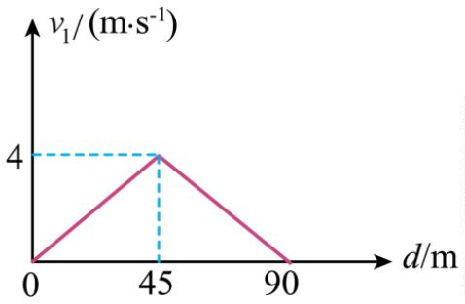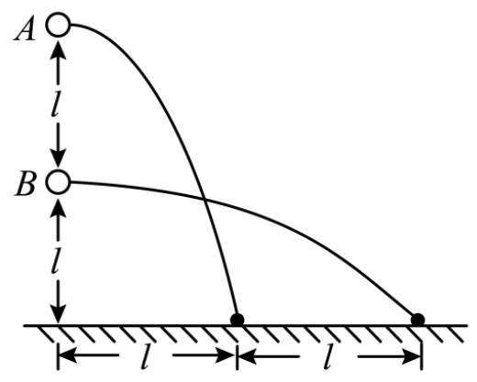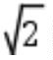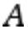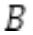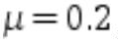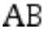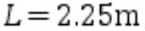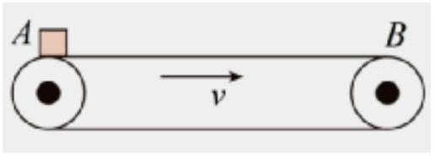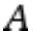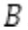A．船在行驶过程中，合速度方向与河岸垂直 B．船运动的轨迹是直线
C．船渡河的最短时间是 18s D．船在河水中的最大速度是 5m/s
4．如图所示，小球 A、B 分别从 2l 和 l 的高度水平抛出后落地，上述过程中 A、B 的水平位移分别为 l 和 2l。
忽略空气阻力，则（ ）
A．A 和 B 的位移大小不等 B．A 的运动时间是 B 的 倍
C．A 的初速度是 B 的 D．A 的末速度比 B 的小
5．在民航机场和火车站可以看到用于对行李进行安全检查的水平传送带。如图所示，旅客把行李轻放到传
送带上 点时，传送带对行李的滑动摩擦力使行李开始运动，经过一段时间行李运动到传送带上的 点（行
李在传送带上能留下痕迹）。若传送带匀速前进的速度 v=1m/s，某行李与传送带之间的动摩擦因数 ，
传送带 的长度 ，取重力加速度大小 g=10m/s²，则下列说法正确的是（ ）
A．行李与传送带之间先是滑动摩擦力后是静摩擦力
B．行李从 点运动到 点的时间为 2.25s
C．行李在传送带上留下的痕迹长度为 1.5m
D．若传送带的速度可调节，则行李从 点运动到 点的最短时间为 1.5s
6．放置于固定光滑斜面上的物块，在平行于斜面向上的拉力 F 作用下，沿斜面向上做直线运动。拉力 F 和
物块速度 v 随时间 t 变化的图像如图，g 取 10 m/s²，则（ ）
试卷第 1 页，共 3 页

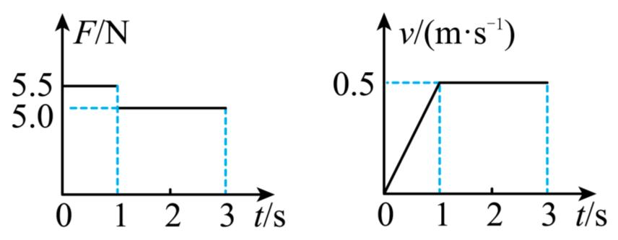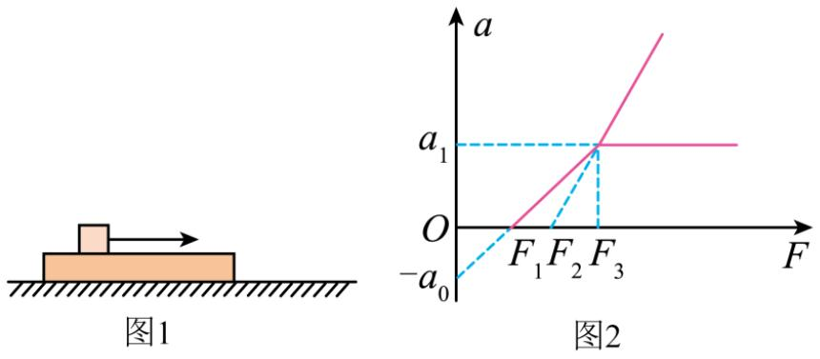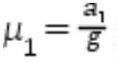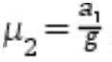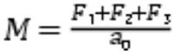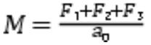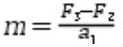A．第 1 s 内物块受到的合外力为 5.5 N
B．物块的质量为 2kg
C．斜面倾角为 30°
D．若第 3 s 末撤去拉力 F，物块停止运动前加速度为 4 m/s²
7．如图 1，水平地面上有一长木板，将一小物块放在长木板上，给小物块施加一水平外力 F，通过传感器
分别测出外力大小 F 和长木板及小物块的加速度 a 的数值如图 2 所示。设最大静摩擦力等于滑动摩擦力，
重力加速度为 g，则以下说法正确的是（ ）
A．小物块与长木板间的动摩擦因数
B．长木板与地面间的动摩擦因数
C．长木板的质量
D．长木板的质量 小物块的质量
二、多选题
8．下列说法正确的是（ ）
A．在探究物体的加速度与力和质量关系的实验中采用了理想实验法
B．在力学单位制中，m/s² 与 N/kg 是不同的单位
C．惯性是指物体有保持原来运动状态的性质，与物体的运动状态是否改变无关
D．牛顿第一定律是利用逻辑思维对事实进行分析推理的产物，不能用实验直接验证
9．滑雪项目中，运动员穿专用的滑雪板，从弧形的雪坡上 a 点沿水平方向飞出后，又落回到足够长的倾斜
雪坡上的 b 点。如图所示，倾斜的雪坡（视为斜面）倾角为θ，运动员以水平速度 v₀ 飞出，且飞出后在空中
试卷第 1 页，共 3 页

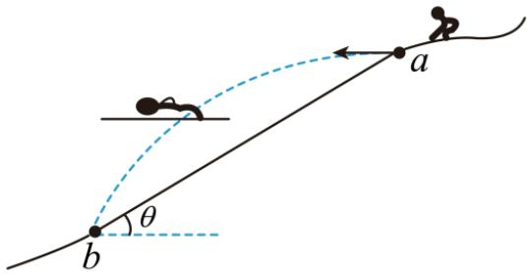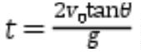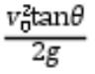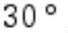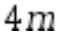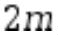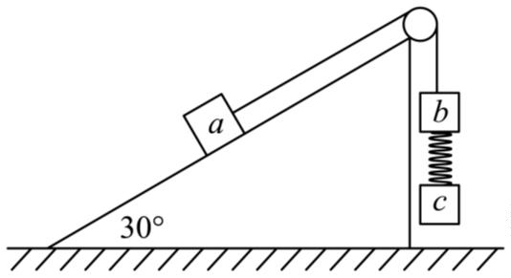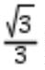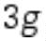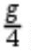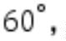的姿势保持不变，不计空气阻力，运动员从飞出到落到斜面上所用时间为 t，运动员刚落到斜面上时速度方
向与斜面的夹角为α，重力加速度为 g，则以下说法正确的是（ ）
A．夹角α与运动员飞出的水平速度 v₀ 无关
B．夹角α的正切值是倾斜的雪坡倾角正切值的两倍，即 tanα=2tanθ
C．运动员在空中运动的时间为
D．运动员在空中距斜面最远距离可以表示为
10.如图所示，一倾角为 的粗糙斜面固定在水平地面上，斜面上有一质量为 的物体 ，上端用平
行于斜面的细绳跨过定滑轮连接着物体 ，物体 、 通过轻弹簧相连，质量分别为 、 ，此时 恰
好静止。已知重力加速度为 ，下列说法正确的是（ ）
A．物体 与斜面间的动摩擦因数为
B．剪断弹簧的瞬间，物体 的加速度为
C．剪断细绳的瞬间，物体 的加速度为
D．剪断细绳的瞬间，物体 的加速度为
11．可视为质点的甲、乙两小球用铰链与轻杆连接，甲球套在固定的竖直杆上，乙球处于水平地面上，初
始时轻杆与水平方向夹角为 杆长为 L。无初速度释放两球到甲球落地的过程中，两球的速率随时间变
化过程中，重力加速度大小为 g，不计一切摩擦，则（ ）
试卷第 1 页，共 3 页

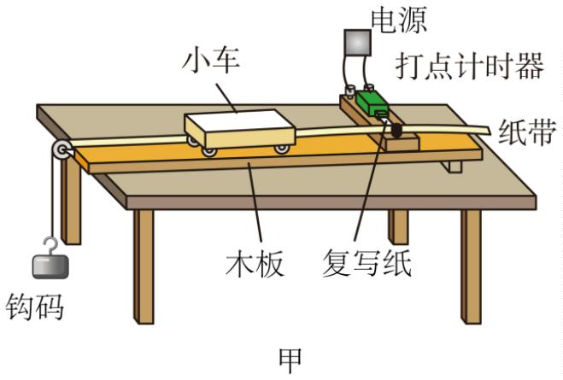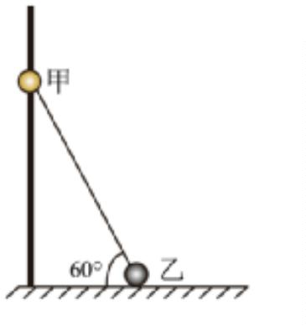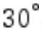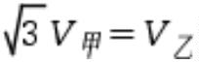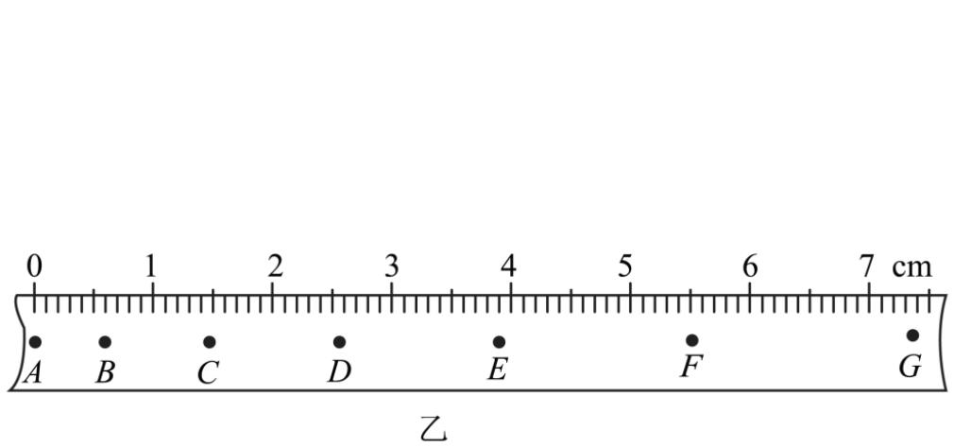A．甲，乙两小球速率相等时，轻杆与水平方向夹角为
B．乙球速度最大时，甲球的加速度等于 g
C．初始时刻甲球的速率关系满足
D．甲球下落过程中的加速度大小一直增大
三、实验题
12．某同学利用如图甲所示实验装置探究小车加速度与其质量的关系，已知打点计时器所用电源频率为50Hz。
(1)下列说法正确的是（ ）
A．图甲中的电磁打点计时器应接 8V 左右交流电源
B．平衡阻力时，需要把钩码通过细绳系在小车上
C．需调节定滑轮的高度，使滑轮与小车间的细绳与木板平行
试卷第 1 页，共 3 页

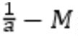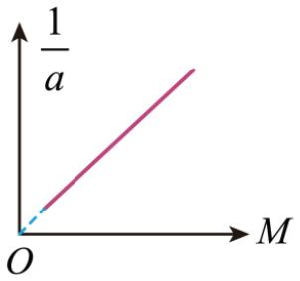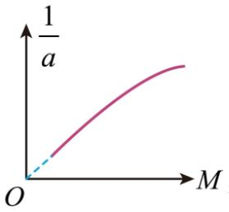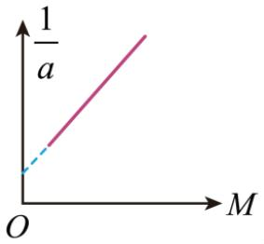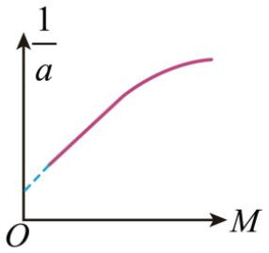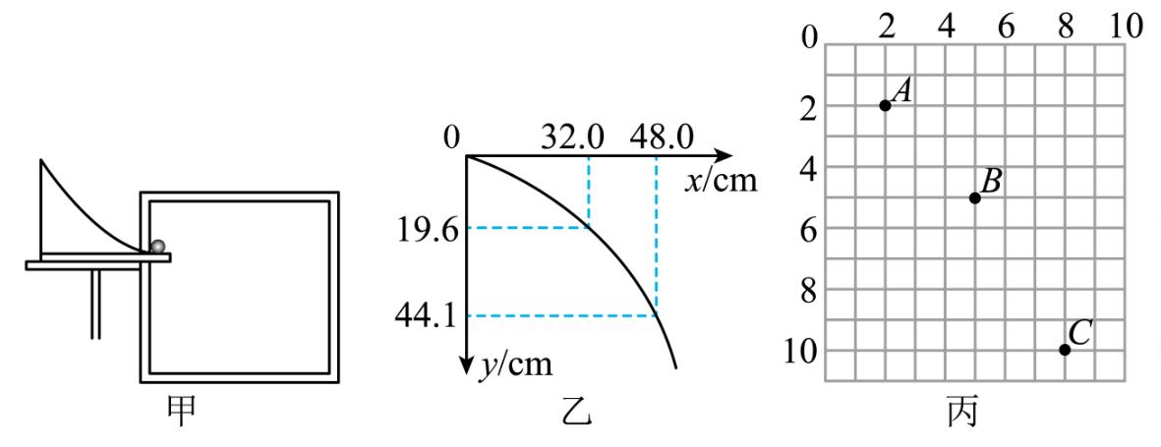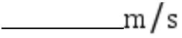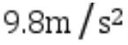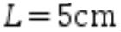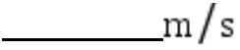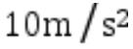D．改变小车质量后，需重新平衡阻力
(2)某次实验中获得的纸带如图乙所示，A、B、C、D、E、F、G 为选出的计数点，每相邻两个计数点之间
有 4 个点未画出，则打点 C 时小车的速度大小为 m/s，小车的加速度大小为 m/s²（结果
均保留 2 位有效数字）。
(3)平衡阻力后，保持钩码的质量 m 不变，改变小车的质量 M，并做出 图像，下列图像最符合实际的
是（ ）
A． B．
C． D．
13．图甲是“研究平抛物体的运动”的实验装置图。
（1）实验前应对实验装置反复调节，直到斜槽末端切线水平。每次让小球从同一位置由静止释放，是为了
每次平抛 。
（2）图乙是正确实验取得的数据，其中 O 为抛出点，则小球平抛的初速度为 。（g 取
）
（3）在另一次实验中将白纸换成方格纸，每格的边长 ，通过实验记录小球运动途中的三个位置，
如图丙，则该球做平抛运动的初速度为 ，B 点的竖直分速度为 。（g 取
）
试卷第 1 页，共 3 页

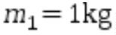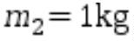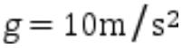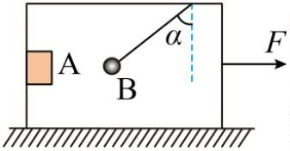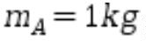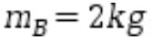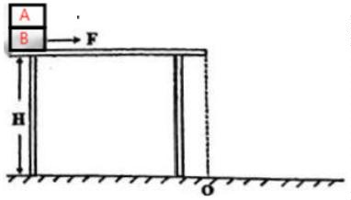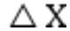四、解答题
14．如图所示，质量 M＝2kg 的长方体形铁箱在水平拉力 F 作用下沿水平面向右做匀加速直线运动，质量
的木块 A 贴在铁箱后壁上与铁箱保持相对静止，质量 的小球 B 通过细绳与铁箱上侧连
接，细绳与竖直方向的夹角α＝60°。已知铁箱与水平面间的动摩擦因数μ＝0.5，重力加速度 。
求：
(1)铁箱加速度的大小；
(2)木块受到铁箱的作用力大小和方向；
(3)水平拉力 F 的大小。
15．如图所示，光滑水平桌面上 A、B 两物块叠放在一起，空间中始终存在水平恒力 F 作用在物块 B 上
(物块 A 始终不受此恒力作用),使物块 A、B 恰好一起向右加速运动，物块 A 质量 , 物块 B
质量 ,,A、B 间的动摩擦因数 u=0.5, 桌面长 L=1m, 桌边高 H=0.8m, 桌面右边缘正下方为 0 点，
A、 B 可看作质点(g=10m/s²)。求 ：
(1)A、B 恰好不相对滑动的临界力 F₀;
(2)若 F=6N, 使 A、B 从桌面左端由静止开始运动，求物块 A 落地点距 0 点的水平距离 x;
(3)在第(2)问情况下，求 A、B 落地的水平距离差
试卷第 1 页，共 3 页

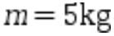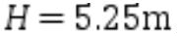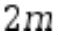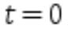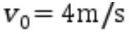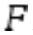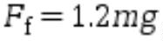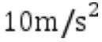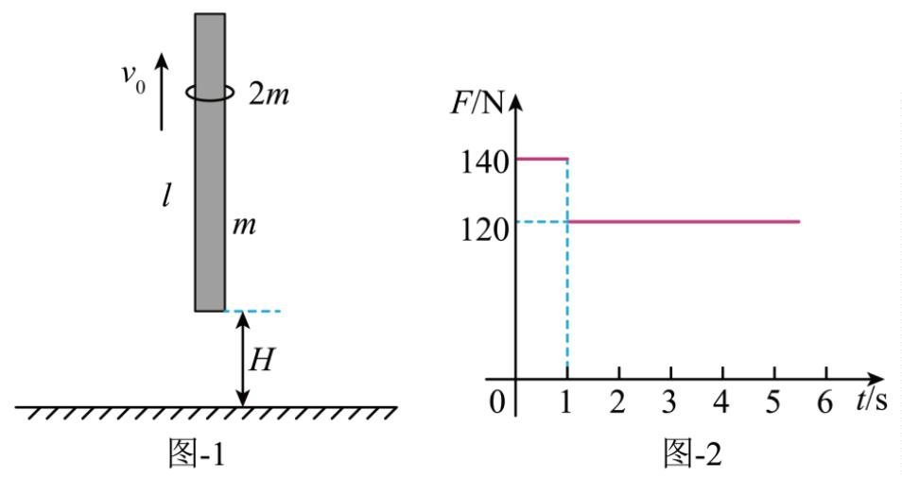16．如图-1 所示，一质量 的粗细均匀的圆木棒竖直放置，在外力作用下保持静止状态，下端距水
平弹性地面的高度为 ，与地面相碰的物体会以原速率弹回，木棒上有一质量为 的弹性小环。
若 时刻，小环从木棒上某处以竖直向上 的初速度向上滑动，并对小环施加竖直向上的如图
-2 所示的外力 ，与此同时撤去作用在木棒上的外力。当木棒第一次与弹性地面相碰时，撤去施加在小环上
的外力。已知木棒与小环间的滑动摩擦力 ，小环可以看作质点，且整个过程中小环不会从木棒
上端滑出， 取 ，不计空气阻力，最大静摩擦力等于滑动摩擦力，求：
（1）当小环和木棒最初开始运动时的加速度；
（2）木棒第一次与弹性地面碰撞时的速度大小。
试卷第 1 页，共 3 页

